Kooperationsrahmenvertrag

für den ausbildungsintegrierten dualen Studiengang
Bachelor of Science Weinbau und Oenologie

zwischen

________________________________________ (Unternehmen)

und der

Hochschule für Wirtschaft und Gesellschaft Ludwigshafen

Präambel

Mit diesem dualen Studiengang wollen die Partner einen Beitrag zur Innovation im Bildungsbereich leisten. Beide Partner werden aktiv bei der Verzahnung der Hochschulausbildung und der betrieblichen Praxis zusammenarbeiten. Zielgruppe des dualen Studiengangs sind insbesondere Personen, die in der Regel über keine berufspraktischen Erfahrungen verfügen und Studium und eine praktische Ausbildung miteinander verbinden wollen. Beide Partner streben dabei eine vertrauensvolle Zusammenarbeit an, so dass die Ziele des dualen Studiengangs und der betrieblichen Ausbildung in inhaltlicher, organisatorischer und zeitlicher Abstimmung erreicht werden können. Der vorliegende Vertrag regelt die Grundsätze der Zusammenarbeit.

§ 1

Vertragsgegenstand

(1) Die Vertragspartner kooperieren bei der Durchführung des dualen Studiengangs. Der duale Studiengang besteht aus einem praxisorientierten Studium an der HS am Standort Neustadt und der betrieblichen Ausbildung, die in Form einer Berufsausbildung (nach BBiG) oder in Form einer sonstigen praktischen Ausbildung im Unternehmen erfolgt.

Die Ausbildung der Hochschule erfolgt im Studiengang: Weinbau und Oenologie, Abschluss: Bachelor of Science (B.Sc.).

Die betriebliche Ausbildung im Unternehmen erfolgt im Ausbildungsberuf:
Winzerin /Winzer (Bezeichnung des angestrebten Berufsabschluss nach BBiG/HWO)

§ 2

Benennung einer Ansprechpartnerin / eines Ansprechpartners

(1) Das Unternehmen benennt für die praktische Ausbildung zuständige Person als Ansprechpartnerin / Ansprechpartner:
Frau / Herrn _____________________________________________________

(2) Die Kontaktdaten des Unternehmens werden zu Informationszwecken veröffentlicht.

§ 3

Gemeinsames Gremium

- Zur generellen inhaltlichen und organisatorischen Weiterentwicklung des Studiums und der betrieblichen Ausbildung wird ein Gremium an der Hochschule (Koordinierungsausschuss) eingerichtet. Die Landwirtschaftskammer Rheinland-Pfalz, das DLR Rheinpfalz und fünf Kooperationsbetriebe des Studiengangs benennen jeweils ein Mitglied des Gremiums. Die Hochschule bestellt mindestens einen, höchstens drei Koordinatorinnen oder Koordinatoren als Mitglied, die innerhalb der Hochschule für den Studiengang zuständig sind. Die Studiengangleiterin / der Studiengangleiter ist Mitglied des Gremiums und leitet die Sitzungen. Soweit der duale Studiengang eingerichtet ist, soll auch ein studentisches Mitglied benannt werden.

- Für einzelne Aufgaben können Ausschüsse gebildet werden. In den Ausschüssen können auch Personen mitwirken, die nicht Mitglied des Koordinierungsausschusses sind.

§ 4

Kapazitätsplanung

(1) Für jeden neuen Studierendenjahrgang ist 24 Monate vor Beginn des ersten Semesters und 8 Monate vor Beginn der Berufsbildungsphase schriftlich bekannt zu geben, wie viele Plätze zur Verfügung gestellt werden sollen.

(2) Soweit mehr Bewerbungen vorliegen als Studienplätze zur Verfügung stehen, kann der Gemeinsame Ausschuss der zuständigen Fachbereiche (GAF) eine Beschränkung der Zulassungszahlen unter Berücksichtigung der in den jährlichen Ergänzungsverträgen vereinbarten Studienplätze bei dem zuständigen Ministerium beantragen.

§ 5

Zugang zum Studium

(1) Die Zulassungsbedingungen regeln sich nach den allgemeinen Zugangsvoraussetzungen (in der Regel Hochschul- oder Fachhochschulreife (§ 65 HochSchG)) für ein Fachhochschulstudium. Außerdem müssen die Studierenden einen

Ausbildungsvertrag (nach BBiG)

mit dem Unternehmen nachweisen, in dem auf diesen Rahmenvertrag Bezug genommen wird.

§ 6

Auswahlverfahren

- Das Unternehmen verpflichtet sich, die formellen Zulassungsvoraussetzungen der Hochschule in dem Auswahlverfahren zu beachten. Das Unternehmen prüft die eingegangenen Bewerbungen. Bewerberinnen und Bewerber müssen die allgemeinen Zugangsvoraussetzungen gemäß § 65 HochSchG erfüllen.

- Das Unternehmen meldet die zukünftigen Studierenden namentlich spätestens 3 Monate vor Beginn der Berufsausbildung. Die Hochschule betreibt das Zulassungsverfahren und fordert die notwendigen Unterlagen bei den zukünftigen Studierenden an.

§ 7

Pflichten der Hochschule

(1) Die Hochschule verpflichtet sich, die Studierenden zu immatrikulieren, die die Voraussetzungen des § 4 erfüllen und gemäß § 5 ausgewählt wurden. Der GAF verpflichtet sich, das Studienangebot gemäß der Prüfungsordnung, des Studienplans und des Modulhandbuchs für den dualen Studiengang Weinbau und Oenologie sicherzustellen. Die Grundkonzeption dieser Prüfungsordnung, des Studienplans und des Modulhandbuchs und evtl. später erforderlich werdende Änderungen wird der Fachbereich mit den kooperierenden Unternehmen im Koordinierungsausschuss beraten.

§ 8

Pflichten des Unternehmens

- Das Unternehmen stellt sicher, dass eine Eignung als Ausbildungsstätte nach § 27 BBiG und der „Verordnung über die Eignung der Ausbildungsstätte für die Berufsausbildung zum Winzer/Winzerin“ vom 09. Januar 2001 und zur Ausbildungsberechtigung nach §§ 28, 29 und 30 BBiG im Ausbildungsberuf Winzer/Winzerin vorliegt.

- Das Unternehmen verpflichtet sich, die Studierenden in den vereinbarten Praxiszeiten während des dualen Studiengangs in Abstimmung auf das vereinbarte Ausbildungsziel einzusetzen. Außerdem wird es zur Erreichung des Zieles der Praxisverknüpfung der Lehrinhalte mit dem Koordinierungsausschuss zusammenarbeiten. Es sollen alle Elemente einer effektiven Verzahnung eingesetzt werden, wie z. B. der Einsatz spezifisch betreuender Personen auf Seiten des Unternehmens und der Hochschule. In der Vorlesungszeit werden die Studierenden für die Vorlesungen freigestellt. Im Rahmen der Berufsausbildung nach BBiG in diesem dualen Studiengang verpflichtet sich das Unternehmen, den Studierenden das erfolgreiche Ablegen der entsprechenden Prüfung vor der zuständigen Landwirtschaftskammer Rheinland-Pfalz zu ermöglichen. In diesem Fall werden die Kooperationspartner darauf einwirken, dass die Studierenden die Prüfung ablegen.

- Soweit das Unternehmen Verträge gem. § 4 mit Studierenden löst, wird es die Hochschule unverzüglich unterrichten. Die Hochschule wird die betroffenen Studierenden informieren, in welcher Form ein Weiterstudium möglich ist und welche bereits erbrachten Leistungen auf das Weiterstudium angerechnet werden können. Dieses gilt auch im Falle der Kündigung des Vertragsverhältnisses durch die Studierenden.

- Das Unternehmen prüft in welcher Form die Hochschule durch Gestellung von Personal (z.B. für Lehraufträge, Stiftungen), Sachkosten und Investitionen und sonstige Zuwendungen unterstützt werden kann.

§ 9

Rahmenplan für den Verlauf des Bildungsgangs

(1) Der Rahmenplan über den zeitlichen Verlauf des dualen Studiengangs ist Teil des Kooperationsvertrages. Im Rahmenplan wird verbindlich festgelegt, welche Zeitanteile und die daraus resultierenden Arbeitsbelastungen (in credits/workload) an den verschiedenen Lernorten erbracht werden müssen (Anlage 1).

§ 10

Laufzeit des Vertrages

(1) Dieser Vertrag wird unbefristet geschlossen.
§ 11

Kündigung

(1) Dieser Vertrag kann von beiden Seiten schriftlich mit einer Kündigungsfrist von einem Jahr gekündigt werden. Für laufende Studienjahrgänge werden die Partner den dualen Studiengang zu Ende führen.

§ 12

Unwirksamkeit

(1) Sollten einzelne Bestimmungen dieses Vertrages unwirksam sein oder werden, so wird die Gültigkeit des Vertrages im Übrigen davon nicht berührt. Die Vertragsparteien verpflichten sich, die unwirksamen Bestimmungen in diesem Fall durch eine rechtlich gültige Regelung zu ersetzen, die dem angestrebten Ergebnis am nächsten kommt.

§ 13

Vertragsänderungen

(1) Änderungen oder Ergänzungen dieses Vertrages bedürfen der Schriftform.

__________________, den ____________

Für das Kooperationsunternehmen: Für die Hochschule für Wirtschaft und
Gesellschaft Ludwigshafen

_____________________________ ________________________________
Der Präsident

________________________________
Der Vorsitzende des GAF

_____________________________ ________________________________
Firmenstempel mit Adresse Der Studiengangleiter

Aufnahme in Ausbildungsbörse Dual Match

Mit der dualen Ausbildungsbörse Dual Match bietet der Weincampus Neustadt seinen Kooperationsbetrieben kostenlos eine digitale Möglichkeit zur Unternehmenspräsentation sowie zur Vernetzung mit Ausbildungsinteressierten. Damit die Bewerberinnen und Bewerber Ihren Betrieb auf Dual Match finden und wir Ihren Datensatz erstellen können, benötigen wir einige Angaben.

Name der Firma/des Weingutes
Klicken Sie hier, um Text einzugeben.

Straße + Hausnummer PLZ + Ort
Klicken Sie hier, um Text einzugeben. Klicken Sie hier, um Text einzugeben.

Bundesland Land
Klicken Sie hier, um Text einzugeben. Klicken Sie hier, um Text einzugeben.

Studiengang
☐ Dualer Bachelor-Studiengang Weinbau & Oenologie
☐ Dualer Master-Studiengang Weinbau & Oenologie

E-Mail Adresse (allgemein) Webseite
Klicken Sie hier, um Text einzugeben. Klicken Sie hier, um Text einzugeben.

Telefon Fax
Klicken Sie hier, um Text einzugeben. Klicken Sie hier, um Text einzugeben.

Ansprechperson für Bewerbungen Persönliche E-Mail Adresse
Klicken Sie hier, um Text einzugeben. Klicken Sie hier, um Text einzugeben.

VDP
Bio-Betrieb (zertifiziert)

Größe des Betriebes

Sekt / Riesling / Rotwein /Spezialitäten / Naturweine / Nachhaltige Rebsorten / Alkoholfrei

Weinbauregion

Anlage 1 Rahmenplan für den Verlauf des Bildungsgangs

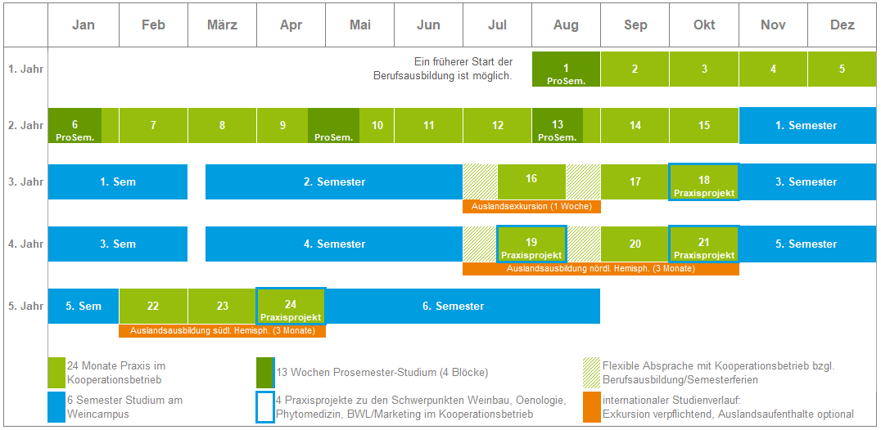

Die genauen Daten der ProSemester-Lehrveranstaltungsblöcke (vier Wochen im ersten Augustblock sowie je drei Wochen in den weiteren Ausbildungsmonaten Januar, Mai und August) sowie der beiden Deula-Wochen werden vor Beginn des ersten Ausbildungsabschnittes bekannt gegeben.
Die exakten Ausbildungsdaten für den Ausbildungsvertrag finden sich auf unserer Homepage „Ausbildungsvertrag: Musterzahlen“

